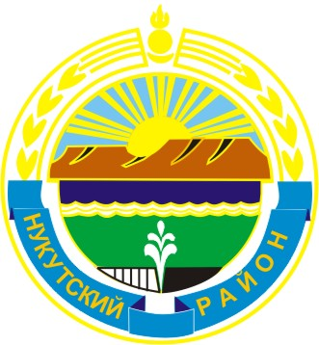

МУНИЦИПАЛЬНОЕ ОБРАЗОВАНИЕ
«НУКУТСКИЙ РАЙОН»

АДМИНИСТРАЦИЯ
МУНИЦИПАЛЬНОГО ОБРАЗОВАНИЯ
«НУКУТСКИЙ РАЙОН»

______________________________ПОСТАНОВЛЕНИЕ____________________________
08 июля 2021 № 278 п. Новонукутский

О создании комиссии по рассмотрению заявлений
от граждан на улучшение жилищных условий
молодых семей по муниципальной программе
«Молодежная политика на 2019-2023 гг.»
подпрограммы «Молодым семьям – доступное жилье
на 2019-2023 гг.

В целях реализации мероприятий, предусмотренных муниципальной программой «Молодежная политика на 2019-2023 гг» подпрограммой «Молодым семьям –доступное жилье на 2019-2023 гг., утвержденную постановлением Администрации муниципального образования «Нукутский район» от 31.10.2018 г. № 560, руководствуясь ст. 35 Устава муниципального образования «Нукутский район», Администрация

ПОСТАНОВЛЯЕТ:

- Создать комиссию по рассмотрению заявлений от граждан на улучшение жилищных условий молодых семей по муниципальной программе «Молодежная политика на 2019-2023 гг.» подпрограммы «Молодым семьям – доступное жилье на 2019-2023 гг.
- Утвердить состав комиссии по рассмотрению заявлений от граждан на улучшение жилищных условий молодых семей по муниципальной программе «Молодежная политика на 2019-2023 гг.» подпрограммы «Молодым семьям – доступное жилье на 2019-2023 гг. в следующем составе
Председатель комиссии:
- Хойлова М.П. – заместитель мэра по социальным вопросам муниципального образования «Нукутский район»;

Секретарь комиссии:
- Хадаханова А.Г. – начальник отдела по молодежной политике и спорту Администрации муниципального образования «Нукутский район»;

Члены комиссии:
- Баертуев А.Т. – председатель КУМИ МО «Нукутский район»;
- Баторов К.М. – председатель Думы муниципального образования «Нукутский район»;
- Платонова Н.А. – заместитель мэра муниципального образования «Нукутский район», начальник отдела экономического развития и труда Администрации муниципального образования «Нукутский район»;
- Горохова В.И. – начальник отдела образования Администрации муниципального образования «Нукутский район»;
- Ефремова Н.М. – заведующая сектором помощи семьи и детям Администрации муниципального образования «Нукутский район».
- Считать утратившим силу постановление Администрации муниципального образования «Нукутский район» от 13.11.2010 г. № 571 «О создании комиссии по рассмотрению заявлений граждан по муниципальной социальной программе «Молодым семьям – доступное жилье» на 2008-2017 гг.» подпрограммы «Обеспечение жильем молодых семей» федеральной целевой программы «Жилище» на 2002-2010 гг.
4. Опубликовать настоящее постановление в печатном издании «Официальный курьер» и разместить на официальном сайте муниципального образования «Нукутский район».
5. Контроль за исполнением настоящего постановления возложить на заместителя мэра муниципального образования «Нукутский район» по социальным вопросам М.П. Хойлову.

Мэр С. Г. Гомбоев

